Komisionálne preskúšanie 2019/2020
Matematika A
Test pozostáva z dvoch osobitne hodnotených častí: písomná časť/praktická a teoretická časť. Za písomnú časť je možné získať 16 bodov a za teoretickú časť je možné získať 11 bodov. V praktickej časti sa hodnotí nielen výsledok ale bodovaný je aj samotný postup riešenia. V otázkach s výberom odpovede je správna iba jedna možnosť. Stupnica hodnotenia je nasledovná:
100%-90% 1
89%-75% 2
74%-50% 3
49%-33% 4
Menej ako 33% 5

Písomná časť:

- Strelec zasiahne cieľ v každom výstrele s pravdepodobnosťou 0,6. Aká je pravdepodobnosť, že pri štyroch výstreloch zasiahne cieľ práve tri krát? 2b

- 0,22 b) 0,25 c) 0,35 d) 0, 29

- Dvojičky Karolínka a Jakub si zaznačili do tabuľky svoje školské známky, ktoré dostali počas celého polroka z určitých predmetov : Tabuľka. 5b
Vypočítaj výslednú známku súrodencov z predmetov matematika a chémia.
Bola lepšia z týchto predmetov Karolínka alebo bol Jakub?
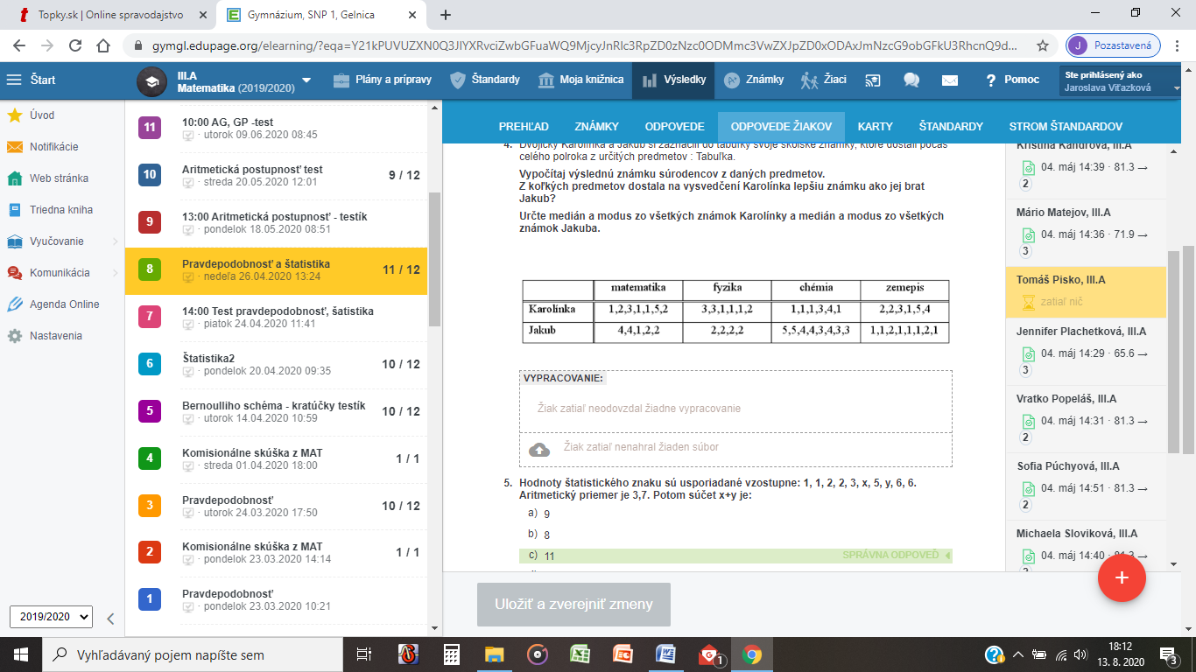
Určte medián a modus zo všetkých známok Karolínky ,

- Hodnoty štatistického znaku sú usporiadané vzostupne: 1, 1, 2, 2, 3, x, 5, y, 6, 6. Aritmetický priemer je 3,7. Potom súčet x+y je: 2b
a) 9 b) 8 c) 11 d) 10

- Napíšte prvých päť členov danej postupnosti a načrtnite jej graf: . 3b

- V trojuholníku uhly tvoria aritmetickú postupnosť. Určite ostatné uhly, ak najmenší uhol má veľkosť 40°. 2b
- 40°, 60°, 80° b) 40°, 70°, 70° c) 40°, 50°, 90° d) 40°, 95°, 45°

- Pri zloženom úrokovaní sme na začiatku mali 15000€ na účte, úročenom 5 percent p.a. Koľko je na účte po desiatich rokoch? 2b

Teoretická časť:
- Charakterizujte aritmetickú postupnosť. 5b

- Definujte pojem štatistika, štatistický súbor, medián a modus. 4b

- Stručne objasníte pojem pravdepodobnosť. 2b

